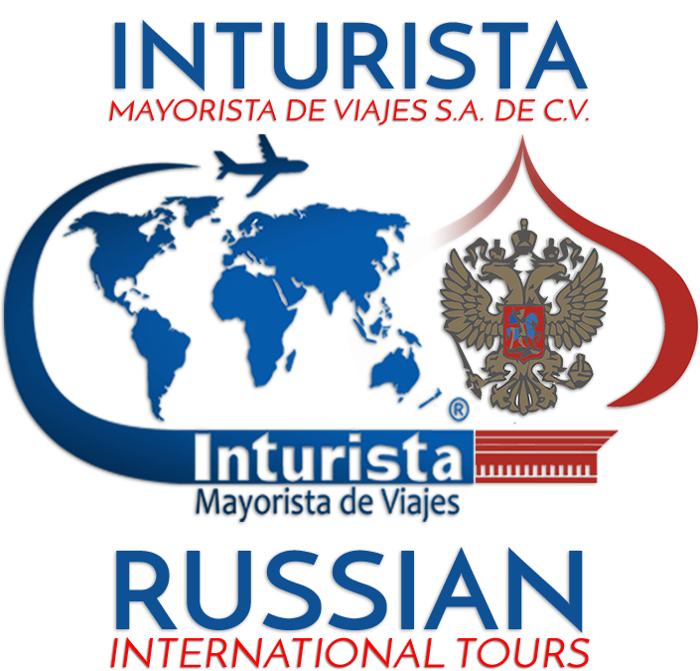

www.russian.com.mx - información más actualizada y detallado del Tour

“SEMANA SANTA EN RUSIA 2020” Grupo 1 11 DÍAS

MOSCÚ Y SAN PETERSBURGO EN ALAS DE LUFTHANSA
SALIDA GRUPAL DE MÉXICO A MOSCÚ: 03 ABRIL

Día 01, Abril 03 / Viernes – MÉXICO / FRANKFURT (conexión aérea)
Salida en vuelo trasatlántico de LUFTHANSA LH-499 de las 19:45 horas con destino a Frankfurt.
Día 02, Abril 04 / Sábado – FRANKFURT / MOSCÚ (traslado IN)
Llegada a las 14:45 horas a Frankfurt y conexión con el vuelo de LUFTHANSA LH-1450 de las 17:25 horas con destino a Moscú, Llegada a las 21:20 horas, traslado IN y alojamiento en el hotel “IZMAYLOVO ALFA” o similar (categoría Turista Superior***+).

Día 03, Abril 05 / Domingo – MOSCÚ (DB + City tour + Iglesia Católica)
Desayuno buffet. Visita panorámica de la ciudad y la visita la iglesia católica de la Inmaculada Concepción de la Santa Virgen María. Tarde libre para actividades personales o compras. Alojamiento en el hotel previsto.

Día 04, Abril 06 / Lunes – MOSCÚ / SÉRGUIEV POSAD (DB + A)
Desayuno buffet. Por la mañana salida en autobús al centro religioso de la iglesia cristiana ortodoxa rusa – en la ciudad de SÉRGUIEV POSAD (antes ZAGÓRSK) a 50 km. de Moscú donde conoceremos el Monasterio (Laura) de Sérguiev Tróitskiy (de la Santísima Trinidad y San Sergio) sede del Patriarca de la iglesia ortodoxa cristiana rusa, incluye la visita a la Catedral de la Santa Trinidad. Almuerzo en restaurante local de la cocina típica rusa. Regreso a Moscú y alojamiento en el hotel previsto.

Día 05, Abril 07 / Martes – MOSCÚ / SAN PETERSBURGO (DB + Kremlin con 2 Catedrales + tren-bala)
Desayuno buffet. Por la mañana CHECK-OUT en hotel y visita del territorio de la ciudadela del KREMLIN incluyendo sus Catedrales principales. Traslado a la estación de trenes para tomar el tren-bala SAPSAN de alta velocidad en clase turista con destino a San Petersburgo. Llegada a San Petersburgo, traslado IN y alojamiento en el hotel “PARK INN PRIBALTIYSKAYA” o similar (categoría Turista Superior***+).

Día 06, Abril 08 / Miércoles – SAN PETERSBURGO (DB + City tour + Iglesia Católica + Fortaleza de San Pedro y San Pablo)
Desayuno buffet. Por la mañana visita panorámica de la ciudad incluyendo la visita a una Iglesia Católica. A continuación, la excursión a la Fortaleza de San Pedro y San Pablo con la Catedral y panteón de los Zares. Tarde libre para actividades personales o compras. Alojamiento en el hotel previsto.

Día 07, Abril 09 / Jueves – SAN PETERSBURGO (DB + Museo Hermitage + Catedral del Cristo Salvador)
Desayuno buffet. Por la mañana visita al Palacio de invierno, antigua residencia de los Zares de Rusia y el cual alberga en la actualidad el famoso museo del HERMITAGE. Por la tarde la visita a la Catedral de Jesucristo Salvador sobre la Sangre Derramada. Alojamiento en el hotel previsto.

Día 08, Abril 10 / Viernes – SAN PETERSBURGO (DB + Palacio de Catalina en Pushkin)
Desayuno buffet. Por la mañana excursión a PUSHKIN (Villa de los Zares), una ciudad situada a 27 kilómetros de San Petersburgo donde se visita el lujoso Palacio de Catalina I con su inolvidable Sala de Ámbar y su bello parque. Regreso a San Petersburgo y alojamiento en el hotel previsto.

Día 09, Abril 11 / Sábado – SAN PETERSBURGO (DB + Palacio Yusupov + Laura Alexander Nevsky)

Desayuno buffet. Por la mañana visita al Palacio Yusupov. Por la tarde visita al Monasterio Laura Alexander Nevsky y alojamiento en el hotel previsto.

Día 10, Abril 12 / Domingo – SAN PETERSBURGO (DB + traslado OUT) / MÚNICH (conexión)
Desayuno buffet. Por la mañana tiempo libre y posteriormente después de CHECK-OUT en el hotel traslado al aeropuerto OUT y salida en el vuelo LUFTHANSA LH-2565 de las 16:35 horas con destino a Múnich. Llegada a las 18:35 horas y conexión con el vuelo de LUFTHANSA LH-520 de las 22:30 horas con destino a la Ciudad de México.

Día 11, Abril 13 / Lunes – MÚNICH / MÉXICO
Llegada a la Ciudad de México a las 04:05 AM horas. Fin de nuestros servicios.
NOTA: En Moscú La Plaza Roja y Kremlin cierran en distintas ocasiones debido a desfiles militares, actos oficiales masivos, celebraciones de los festivales y ferias nacionales, concursos y conciertos internacionales, actividades religiosas, etc. y la administración del Kremlin nunca da explicaciones a este respecto. Si esto ocurriera la visita prevista en el programa se realiza exteriormente o se verá modificada.

SEMANA SANTA EN RUSIA 2020 EN ALAS DE LH - Grupo1, página 2

PRECIOS PÚBLICOS DEL PAQUETE COMPLETO CON VUELOS DE LUFTHANSA EN US. DÓLARES:

PRECIO DEL PAQUETE POR PERSONA EN BASE HAB. DOBLE: USD 2,200.00

SUPLEMENTO POR ALOJAMIENTO EN HABITACIÓN SENCILLA: USD 370.00
Precio incluye:
- Vuelo trasatlántico redondo de LUFTHANSA: México / Frankfurt / Moscú – San Petersburgo / Múnich / México (clase Turista Grupal);
- traslados IN/OUT grupales con asistencia de guía;
- 08 noches de alojamiento en hoteles de categoría Turista Superior***+ con desayuno diario tipo buffet (DB);
- tren-bala SAPSAN de alta velocidad en clase turista estándar para el trayecto Moscú – San Petersburgo;
- visitas mencionadas en el itinerario (orden de excursiones sujeto a cambio según horarios de museos y disponibilidad),
- almuerzo (A) el día 04 del tour durante la excursión a Sérguiev Posad.
- guías locales de habla hispana.
Precio NO incluye:
- Impuestos aéreos, Q´s de seguridad y TUA´s (cantidad a confirmar hasta el boletaje);
- Visa turística de Rusia (solicitar la tarifa vigente);
- Propinas, maleteros & gastos de índole personal;
- Excursiones opcionales, visitas y cualquier servicio no específicamente indicados en el itinerario;
- Seguro de asistencia de viajero (consulte nuestra tarifa especial para este paquete turístico).
NOTA: Referente de las visitas opcionales (de pago adicional) en Moscú y San Petersburgo: favor de solicitar la cotización correspondiente con anticipación (antes de salida de viaje) tomando en cuenta que la prestación de estos servicios está sujeto a disponibilidad y autorización del proveedor de Rusia.

PRECIOS COTIZADOS EN $ US. DÓLARES, VIGENTES HASTA ABRIL 2020 Y SUJETOS A CAMBIO SIN PREVIO AVISO POR EL OPERADOR DE RUSIA Y EL TIPO DE CAMBIO ENTRE DÓLAR Y RUBLO (MONEDA DE RUSIA), EL TIPO DE CAMBIO ENTRE DÓLAR y EURO.
LOS PAGOS PUEDEN SER REALIZADOS EN PESOS MEXICANOS AL TIPO DE CAMBIO VIGENTE.

LOS DEPÓSITOS Y PAGOS, DEBERÁN EFECTUARSE EN CUALQUIERA DE NUESTRAS CUENTAS:

"INTURISTA MAYORISTA DE VIAJES S.A. DE C.V."
BANAMEX, SUC.233–CUENTA EN DÓLARES # 9200028 (clave interbancario: 002180023392000286)
CUENTA EN PESOS # 6270335 (clave interbancario: 002180023362703351)
BANCOMER – CUENTA EN DÓLARES # 0167966946 (clave interbancario: 012180001679669462)
CUENTA EN PESOS # 0167966148 (clave interbancario: 012180001679661486)

CONTRATO DE COMPRA / VENTA DEL PAQUETE TURÍSTICO PARA LAS INSCRIPCIONES DE AGENCIAS DE VIAJES EN NUESTROS TRADICIONALES GRUPOS ESPECIALES CON LUFTHANSA A RUSIA:

“SEMANA SANTA EN RUSIA 2020 EN ALAS DE LUFTHANSA” - Grupo I. Salida de México – Abril 03.
01. - Para nuestra salida grupal especial con LUFTHANSA en el Abril 03 del 2020, solo se aceptarán inscripciones al recibir: carta de la agencia de viajes, copia legible del R. F. C., copia legible del pasaporte del cliente, copia legible con firma de aceptación de esta hoja de condiciones del contrato e itinerario arriba mencionado y copia legible de la ficha del depósito bancario equivalente a $ 300.00 USD, a uno de nuestros correos electrónicos del Depto. de ventas:
paulina@russian.com.mx; magaly@russian.com.mx .
02. - INSCRIPCIÓN: el depósito de garantía de reservación de $ 300.00 USD (trescientos dólares 00/100 USD) es para garantizar su espacio reservado en el tour, queda entendido que una vez hecho el depósito NO SERÁ REEMBOLSABLE en caso de cancelación por parte de pasajero (sin excepciones). La última fecha de inscripción será 03 Marzo – 31 días antes del inicio del viaje, si hasta el inicio del tour queda menos de 31 días se deberá consultarse. La fecha límite de envío de los datos de pasaportes para emitir a tiempo los boletos correspondientes del tren-bala SAPSAN será 31 días antes del inicio del viaje.
03. - REGLAS DE PAGOS DEL TOUR: antes de 03 Marzo – 31 días antes de la fecha de viaje se tendrá que realizar el complemento del pago total del monto del paquete, junto con el envío del pasaporte original, para el trámite de la visa turística de Rusia, 01 (una) foto reciente tamaño pasaporte, solicitud correspondiente del visado firmado por el pasajero y el pago por el tramite (consulte la tarifa vigente). En el caso de no contar con el pago total del paquete a más tardar en la fecha señalada anteriormente, los espacios quedaran cancelados automáticamente sin reembolso alguno.
04. - CARGOS DE CANCELACIÓN:
desde el momento de la reserva hasta más de 31 días antes del viaje depósito NO es reembolsable;
de 31 a 22 días antes del viaje – 50% del importe total del tour;
de 21 a 14 días antes del viaje – 75% del importe total del tour;
con menos de 14 días hasta el día de inicio del viaje – precio del tour NO es reembolsable.
05. - Incentivos para agencias de viajes: Se otorgará una gratuidad compartiendo habitación doble por cada 20 pasajeros pagados en servicios aéreos y terrestres, solo pagando el valor de los impuestos aéreos, derechos de aeropuertos, Q´s de combustible vigentes el día en que se boletée y valor del tramite de visado turístico de Rusia.
06. - El precio público anunciado es COMISIONABLE AL 12% a las agencias de viajes.
07. - No aplica ningún tipo de descuento. A su regreso de Rusia, la tarifa aérea le permite una escala en Frankfurt, pagando un suplemento adicional por cambio de fecha en el vuelo Frankfurt – México. Sujeto a confirmar por parte de LUFTHANSA.
08. - Por las categorías de los hoteles del tour – TURISTA SUPERIOR, previstos en dicho tour, en las ciudades de Moscú y San Petersburgo solo se reservan habitaciones dobles y sencillas, no hay habitaciones triples. Excepción 1 menor de 10 años sujeto a disponibilidad.
09. - Para tener la salida garantizada, el grupo opera al reunir en total un mínimo 10 pasajeros inscritos en el grupo de todas las agencias (cada agencia de viajes puede inscribir 1, 2, 3, 4 y más pasajeros al grupo). En caso de tener en el grupo inscritos en total de 01 a 09 pax se deberá consultarse con anticipación mínima de 32 días antes del inicio del tour).

10. - Todos los precios son por persona en dólares USA y pueden ser pagaderos en moneda nacional al tipo de cambio que rija el día de su liquidación. Los mismos incluyen tarifa aérea en clase “Turista Grupal” sin impuestos aéreos y restricciones por parte de LUFTHANSA tales como; solo aplicable con servicios terrestres incluidos, pago total, no reembolsable, para mayor información favor de consultarnos. Precios sujetos a cambio por disponibilidad de los servicios ofrecidos o posibles cambios de tarifa y/o condiciones de los prestadores directos de servicios, tanto aéreo como terrestre.

Firma de aceptación de condiciones publicadas en el Contrato: _____________________________________

Dirección: Londres 251, Int. 2, Col. Juárez, Del. Cuauhtémoc, C.P. 06600, México, CDMX
Tel: (01 55) 5208 5752, LADA SIN COSTO: (01 800) 849 2202 www.russian.com.mx

